附件 4：

**冠铭花园、龙瑞佳园、京基御岭公馆、朗麓家园公共租赁住房选房签约服务指引**

本次冠铭花园、龙瑞佳园、京基御岭公馆、朗麓家园公共租赁住房选房、签约将于 2021年9月8日在深圳市南山人才安居服务大厅进行（详见附件2说明）。

合格认租家庭请按如下指引办理相关事项：

|  |  |  |  |
| --- | --- | --- | --- |
| **序号** | **所需证件及资料** | **形式及份数** | **用途** |
| 1 | 申请人身份证 | 原件  复印件（1 份） | 用于办理选房签约手续。 |
| 2 | 共同申请人身份证 | 原件  复印件（1 份） | 申请人委托共同申请人或监护人选房时须提供。  （ 申请人为残疾人且委托监护人的，需提供残疾证及监护人身份证原件）  授权委托书范本附后。 |
| 3 | 申请人本人签名并加盖指模确认的授权委托书 | 原件（1 份） |
| 4 | 申请人本人深圳本地的银行存折或借记卡 | 原件  复印件（1 份） | 存折或借记卡复印件用于办理租金托收。  现场需刷卡支付相当于 3 个月租金的租赁保证金  （请预留足够金额，信用  卡亦可）。 |
| 5 | 银行对账单或账户证明书（包括但不限于账户证明书、对账单、存取款流水、银行柜台办理的存取款单据等） | 原件（1 份） | 以借记卡用作租金托收账户时须同时提供。 |

**所需证件及资料**

**办理时间和地点**

|  |  |  |
| --- | --- | --- |
| **事项** | **时间** | **地点** |
| **选房** | 2021年9月8日 | 南山人才安居服务大厅 |
| **签订租赁合同及租金托收协议** | 选房当天18:00前 | 南山人才安居服务大厅 |
| **冠铭花园预计办理入住手续时间** | 2021年9月20日至10月20日预约办理（含周六周日，预约电话：26902625） | 冠铭花园小区 |
| **龙瑞佳园预计办理入住手续时间** | 2021年9月20日至10月20日预约办理（含周六周日，预约电话：21612261） | 龙瑞佳园小区 |
| **京基御岭公馆预计办理入住手续时间** | 2021年9月20日至10月20日日预约办理（含周六周日，预约电话：86068885） | 京基御领公馆小区 |
| **朗麓家园预计办理入住手续时间** | 2021年9月20日至10月20日日预约办理（含周六周日，预约电话：36880068） | 朗麓家园小区 |

具体选房场次详选房排期表（附件2）。

选房指引

**选房规则**

◆认租家庭按最终公示的选房排位顺序依次选择对应面积的房源。

◆认租家庭未按时参加选房的，按以下规则依序补选房：

①认租家庭在安排场次当日上午未按时签到取号、但在上午选房结束前到场的，待上午选房结束后，按选房排位顺序先后补选房；

认租家庭在安排场次当日上午未按时签到取号、但在当日选房结束前到场的，待当日选房结束后，按选房排位顺序先后补选房；

②认租家庭安排场次当日下午未按时签到取号、但在下午选房结束前到场的，待当日选房结束后，按选房排位顺序先后补选房；

③认租家庭在安排场次当日选房结束时仍未到场签到的，视为自动放弃选房资格。

**选房流程**

◆签到等候

选房人到达现场后，凭身份证件原件先在圳市南山人才安居服务大厅选房签到处签到，领取《选房通知单》等资料，再到选房区，等待电脑系统叫号。

◆呼叫验证

电脑系统将按照排位顺序对已签到认租家庭进行呼叫，选房人应于被呼叫后，带齐所需证件、资料到验证处进行身份验证，验证通过后准备预选房。

如果同一个排位号有多人并列时，电脑系统将呼叫抽签，参与抽签的选房人摇号抽签；系统根据抽签结果按先后顺序呼叫选房人预选房。

◆预选房号

选房人由工作人员指引，在电脑系统中预选房号，最多可预选 5 个房号。

◆正式选房

当前一个选房人确认完成选房后，工作人员按排位顺序呼叫预选房人前去正式选房。选定房号后，选房人在《选房确认书》上签字并加盖指模确认，即完成选房。

**选房注意事项**

◆请认租家庭按照选房排期表规定的时间参加选房。选房人需提前 25 分钟到场，以便了解选房操作流程和房源动态。

◆现场选房人应为申请人本人；申请人本人不能到场的，可书面委托成年的共同申请人（申请人为残疾人的，也可委托监护人）选房，授权委托书由申请人本人签名并加盖指模。成年共同申请人均无法到场或无成年共同申请人，委托第三方选房并签订租赁合同的，需提交公证委托书。

◆为避免人多拥挤，每户申请家庭最多 1 人进入选房现场。

◆本次选房程序设预选环节，选房人最多可预选 5 个房号。

◆每户申请家庭选房时间不超过3分钟。房号一经选定并签字确认，不得调换。

◆选房期间，深圳市南山区住房和建设局于每日 23 时在深圳市南山区住房和建设局网站公布当天选房结果及剩余房源情况（http://www.szns.gov.cn/nsqzjj/gkmlpt/index#15162）。因选房时间有限，为尽快选到合适的房源，请申请人根据排位情况，结合网上每日发布的房源信息，事先考虑好预选方案。

 签约注意事项

签约时，申请人本人不能到场的，可书面委托成年的共同申请人（申请人为残疾人的，也可委托监护人）签订租赁合同。授权委托书须由申请人本人签名并加盖指模。成年共同申请人均无法到场或无成年共同申请人，委托第三方选房并签订租赁合同的，需提交公证委托书。

选房当日未签约的，视为自行放弃本项目选房。放弃选房行为达到三次的，退出轮候册，原轮候排序作废。

 入住注意事项

◆冠铭花园入住手续将于2021年9月20日至10月20日(含周六周日)在冠铭花园小区预约现场办理，办理入住前请提前预约（预约电话：26902625）。京基御领公馆入住手续将于2021年9月20日至10月20日(含周六周日)在京基御领公馆小区预约现场办理，办理入住前请提前预约（预约电话：86068885）。前海铂寓入住手续将于2021年9月20日至10月20日(含周六周日)在前海铂寓小区现场办理，办理入住前请提前预约（预约电话：26923764）。信义领御入住手续将于2021年9月20日至10月20日(含周六周日)在信义领御小区现场办理，办理入住前请提前预约（预约电话：36880068）。

◆入住手续可由申请人或成年的共同申请人办理。

◆办完入住手续后即可领取钥匙。

 温馨提示

◆因场地有限，建议老人和小孩不要前往选房现场。

◆停车提示：由于场地限制不提供停车位，请大家绿色出行，乘坐公共交通。

签约选房地址：深圳市南山人才安居服务大厅。地址：南山区高新南十道深圳湾科技生态园10栋B座1楼。

地铁：9号线高新南站A出口。

咨询电话：26493118、26493908。

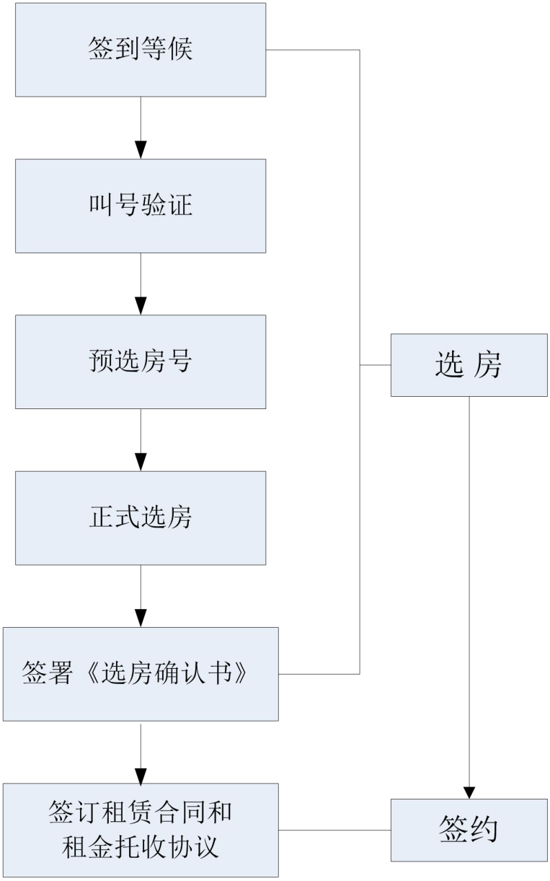**选房签约流程图**



